Championnat
Départemental de JUDO
Sport Adapté
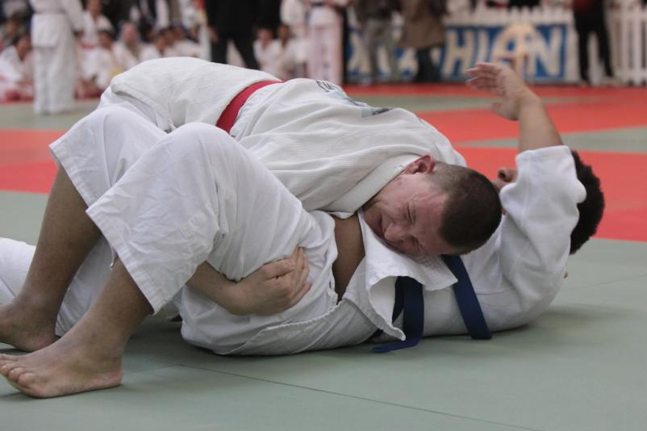

02/12/2018 à Châteaubriant

- PRESENTATION DU LIEU D’ACCUEIL

Le Dojo de Châteaubriant.
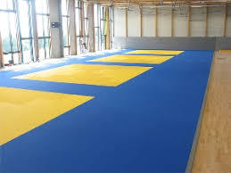
26 route des Fougerays 44110 Châteaubriant

- PROGRAMME PREVISIONNEL

13h00-13h30 pesée des combattants
13h30 échauffement
14h00 début des combats
16h00 remise des récompenses
Fin prévisionnelle 16h30
En parallèle des combats nous ouvrons une rencontre départementale ouverte aux licenciés sport adapté.
Le Comité d'Organisation se réserve le droit d'apporter quelques modifications horaires en fonction du nombre d'inscrits

- INFORMATIONS GENERALES
Championnat départemental est l’épreuve qualificative pour les championnats régionaux (et ainsi aller vers les championnats de France).
Il est possible de s’inscrire à cette journée pour faire des combats dans le cadre de la rencontre départementale (ne permet pas d’aller aux championnats régionaux et au France)
  - LIEU DE LA MANIFESTATION
La compétition se déroulera au Dojo de Châteaubriant
26 route des Fougerays
44110 Châteaubriant
Le lieu sera fléché par les panneaux FFSA

  - INSCRIPTIONS
Conditions de participation : ouvert à tous les licenciés FFSA.

La fiche d’engagement complétée est à retourner avant le 27 novembre à:
Portable : 07 84 94 42 52
Mail : sportadapte.44@gmail.com
De même, le jour de la compétition, les encadrants devront être en possession du dossier médical des sportifs engagés et des licences (avec photo).

  - CONTACTS ET NUMEROS UTILES
Référent CDSA 44 : sportadapte.44@gmail.com - Maison des Sports 44 rue Romain Rolland 44000 NANTES. Portable : 07 84 94 42 52

- RAPPEL DU REGLEMENT FFSA
Les nouveaux règlements sont en ligne sur le site de la FFSA.
Règlementation en classifications : AB BC et CD.

- FICHE D’ENGAGEMENT
Fiche d’engagement à retourner à sportadapte.44@gmail.com
- Identité de l'association

N°affiliation : | Nom de l'association :
Nom et prénom du responsable le jour de la compétition :
-Tél:
Noms et prénoms des accompagnateurs :

Coordonnées de l'association :
-Adresse :

-Tél :
-E-mail :

- Identification des sportifs : mettre une croix dans l’épreuve où le sportif est inscrit

 | classification | Noms, Prénoms | Sexe | Poids | Date de naissance | N° de licence | S’inscrit au championnat départemental | S’inscrit à la rencontre départementale
1
2
3
4
5
6
7
8
9
10

